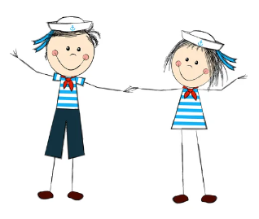
Milí druháci, kluci i holky,

tak prázdniny jsou za námi a my vás opět vítáme ve školních lavicích – tedy spíše na naší společné palubě.
Jestlipak už tušíte, jaký bude název a téma naší třídy?

Budeme společně cestovat a putovat po mořích a ostrovech se spoustou zábavy i poučení. V průběhu roku se dozvíme mnoho zajímavých informací a naučíme se plno nových věcí.

Cesta nebude vždy jednoduchá, ale vše společně zvládneme a doplujeme až k cíli, kde vás bude čekat odměna: plavba na parníku po Vltavě.

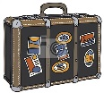
Čeká nás celoroční Plavba školním rokem, na které budete poznávat nejen cizí jazyk, ale také odkrývat zákoutí naší městské čtvrtě. V průběhu roku budeme pracovat v centrech aktivit, které nás učí spolupracovat, domlouvat se a pomáhat si. Na lodi jsme si všichni rovni a musíme táhnout za jeden provaz!!! Záznamy z výprav a objevů si budeme zakládat do Palubního deníku a nadále budeme mít k lepší orientaci na palubě týdenní plány.

Připravte si své školní zavazadlo - v něm máte vybavený penál (ořezané tužky, 2 psací pera, nůžky, pastelky, ořezávátko, krátké pravítko, fix na mazací tabulku), obalené a podepsané učebnice (školní a pracovní sešity dostaneme ve škole).
V průběhu týdne, ještě než vyplujeme, přineste každý potřeby do lodi – papírové kapesníky, papírové utěrky, košíček pod lavici a krabici na pracovní listy, mazací tabulku, cvičební úbor v látkovém pytli a přezůvky. Nezapomeňte si také čip nebo kartu na obědy.
První den 1. 9. se naloďujeme v 8:00 a zamáváme si 8:45. V pátek 2. 9. budeme vyplouvat v 8:00 a výstup z lodi v 11:40 (školní družina je již v provozu).

O námořnících jsem slyšel, že:
